INFORMÁTICA

IDIOMAS

CONTACT

• Inglés

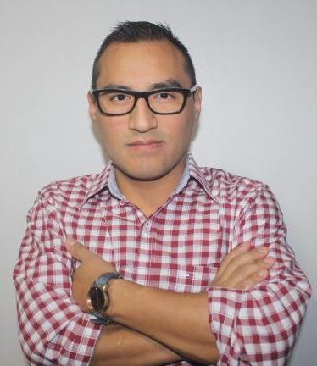
Cuento con una sólida formación académica y técnica, con experiencia profesional y con habilidades para la toma de decisiones ante la presencia de problemas en el ámbito laboral. Me desenvuelvo con naturalidad, habituado al trabajo en equipo y a las responsabilidades de labores ligados al sector minero. Actualmente tengo experiencia en producción, control de calidad, mantenimiento correctivo y preventivo de equipos de minería subterránea, asistente de planeamiento y responsable en labores de parada de planta.

OBJETIVO PROFESIONAL

Kevinn
Echevarria
Hurtado

EXPERIENCIA

SANDVIK con EMPRESA SN MINING SAC
Enero 2020 / abril 2020 – INGENIERO DE CALIDAD
• Encargado del área de calidad, realizando formatos y protocolos para los productos fabricado y/o ensamblados.
• Encargado del Dossier y control de calidad en el ensamblado de CHANCADORA MOVIL CK 40.

Estudiante de 8vo ciclo de Ing. Mecánica de la Universidad de Ingeniería y Tecnología.

COMPAÑÍA MINERA ANTAMINA con TECNOMIN DATA
Enero 2019 / agosto 2019 – SUPERVISOR OPERATIVO – ÁREA MOLIENDA
• Mantenimiento en la reparación de Chute móvil con wearing.
• Mantenimiento de Chute de descarga, con wearing y Devcon.
• Manejo y cumplimiento de las Herramientas de gestión de seguridad supremo No 024 - 2016 EM y su modificatoria DS No 023-2017 EM

COMPAÑÍA MINERA MARSA con CONFIPETROL
Marzo 2018 – Junio 2018 MECANICA DE MANTTO INTERIOR MINA
• Mantenimiento de equipos interior mina : winches eléctricos, rastras, tolvas hidráulicas, palas neumáticas
• Asistente de planeamiento
• Mantenimiento de bombas centrifugas.

• Office
• AutoCAD
• Solidworks
• Project
• Inventor

EMPRESA VYP ICE SAC
2012 - 2013 PRACTICANTE- ASISTENTE DE PRODUCCIÓN
• Encargado del control de calidad y del dossier de calidad.
• Encargado del Área de fabricación de guardas de fibra de vidrio para poleas en minas.
Labores de mantenimiento en paradas de planta en las siguientes mineras:
EMPRESA MINERA YAULIYACU – CASAPALCA
Encargado de 30 personas, de la parte administrativa, y supervisor operativo en Cambio de revestimiento a molinos de bolas en el AREA DE MOLIENDAS.
EMPRESA MINERA CERRO SAC – PASCO
Encargado de 50 personas, de la parte administrativa y supervisor operativo en mantenimiento a chutes, fajas transportadoras y chancadoras.
EMPRESA MINERA GOLD FIEDS – CAJAMARCA
Encargado de instalación de guardas de fibra de vidrio a poleas en planta.

CTO
HYPERLINK "mailto:kevinn.echevarria@utec.edu.pe" kevinn.echevarria@utec.edu.pe

HYPERLINK "https://www.linkedin.com/in/kevinn-echevarria-hurtado" https://www.linkedin.com/in/kevinn-echevarria-hurtado
967748040
Lima – San Martin de Porres

INFORMACION

FORMACIÓN ACADÉMICA

INTERESES

UTEC
2014 - Actualidad INGENIERIA MECÁNICA

• Voluntario de TECHO

• Voluntario de COMPARTE

• Integrante de IREMEDY – proyecto de investigación.

• Ganador a mejor prototipo, por construir Simulador de Mareas, UTEC.

• Deportes y Hobbies: Fútbol, básquet, cantar, bailar, tocar instrumentos

FORMACIÓN ADICIONAL aaCOMPLEMENTARIA CCOMPLEMENTARIACOMPLEMENTARIA

CURSOS
2017 PLANIFICACION Y PROGRAMACIÓN DE MANTTO, CONEIMEC
2019 AUTOCAD III, SEMCOCAD

CONFERENCIAS
Charla sobre el Decreto Supremo que Aprueba el Reglamento de Seguridad y Salud Ocupacional y otras medidas complementarias en minería.
DECRETO SUPREMO Nº 055-2010-EM según el decreto 055 – 2010, realizado por la empresa minera Yauliyacu- Casapalca
Capacitación en seguridad minera por la empresa minera Cerro verde, sobre el trabajo en espacios confinados, trabajos en altura y trabajos en caliente.
Capacitación en control de calidad de arenado y pintura por la empresa Sherwim- Williams
Charla para trabajos en espacio confinado, trabajos en altura y trabajos en caliente, Empresa minera Yualiyacu
Actualización decreto supremo No 024 - 2016 EM y su modificatoria DS No 023-2017 EM, por la minera MARSA.

REFERENCIA LABORAL

